Продажа недвижимого имущества

Адрес  объектов продажи | 679157, Российская федерация, Еврейская автономная область, Смидовичский район, село Аур, ул. Заводская, д. 1
Объект продажи | Имущественный комплекс филиала Открытого Акционерного Общества «ТрансВудСервис» - «Аурский шпалопропиточный завод»
Назначение | Производственное
Использование | Объекты не используются
Местоположение и транспортная доступность объектов | с. Аур находится в Смидовичском районе Еврейской Автономной Области, в 45 км от города Биробиджана по автомагистрали Биробиджан-Хабаровск.  Шпалопропиточный завод на ст. Аур, основан в 1940 году, реконструкция завода производилась в 1986 году. Площадь, занимаемая заводом, составляет 24 Га, имеются заводские подъездные железнодорожные пути широкой колеи, полная длина которых составляет 5,6 км.  Земля находится в аренде ОАО «РЖД» и предоставляется в пользование на основании договора субаренды.  Предприятие граничит:  - север - индивидуальная жилая застройка с. Аур.  - восток – р. Большой Ин.  - юго-восток – р. Большой Ин.  - юг – магистраль ДВ железной дороги.  - запад – индивидуальная жилая застройка с. Аур.  Очистные сооружения по очистке производственных стоков, артезианские скважины переданы в собственность Муниципальному образованию «Смидовичское городское поселение» Смидовичского муниципального района.  Отопление предприятия осуществляется от собственной котельной (3 котла, работающих на мазуте производительностью 1308 Гкал/ч: 1 – КЕ-6,5-14, 2 – ДЕ-10-14).  Электроснабжение осуществляется от 3-х трансформаторных подстанций общей мощностью 1200кВА.  Имущественный комплекс Аурского ШПЗ - филиала ОАО «ТВС» включает в себя 50 объектов недвижимого имущества, принадлежащих обществу на праве собственности.  Ограничения (обременения) права собственности ОАО «ТВС» не зарегистрированы.
Контакты | 8(495) 663-14-74, доб.132 – Чириков Никита Александрович, начальник юридической службы Открытого Акционерного Общества «ТрансВудСервис».  Электронная почта – nchirikov@transws.ru

Недвижимое имущество
№ п/п | Наименование | Местонахождение | Площадь, кв.м. | Год постройки
1 | Административно-бытовой корпус | Еврейская автономная область, Смидовичский район, село Аур, ул. Заводская, д. 1 | S = 1723,8 м² | 1986 г.
2 | Гараж с материально-техническим снабжением | Еврейская автономная область, Смидовичский район, село Аур, ул. Заводская, д. 1 | S = 1192,6 м² | 2003г.
3 | Гараж | Еврейская автономная область, Смидовичский район, село Аур, ул. Заводская, д. 1 | S = 1182,3 м² | 1979г., полная реконструкция в 2003 г.
4 | Главный корпус | Еврейская автономная область, Смидовичский район, село Аур, ул. Заводская, д. 1 | S = 2561,6 м² | 1986 г.
5 | Здание промышленной канализационной насосной станции | Еврейская автономная область, Смидовичский район, село Аур, ул. Заводская, д. 1 | S = 22,6 м² | 1986г.
6 | Котельная | Еврейская автономная область, Смидовичский район, село Аур, ул. Заводская, д. 1 | S = 740,2 м² | 1986г.
7 | Насосная | Еврейская автономная область, Смидовичский район, село Аур, ул. Заводская, д. 1 | S = 26,4 м² | 1986 г.
8 | Здание насосной пенного пожаротушения | Еврейская автономная область, Смидовичский район, село Аур, ул. Заводская, д. 1 | S = 85 м² | 1988 г.
9 | Нефтеловушка | Еврейская автономная область, Смидовичский район, село Аур, ул. Заводская, д. 1 | S = 1134.5 м² | 1986г.
10 | Овощехранилище | Еврейская автономная область, Смидовичский район, село Аур, ул. Заводская, д. 1 | S = 67,2 м² | 1986 г.
11 | Ограждение территории завода | Еврейская автономная область, Смидовичский район, село Аур, ул. Заводская, д. 1 | Протяженность 1973 п.м. | 2003 г.
12 | Подкрановые пути | Еврейская автономная область, Смидовичский район, село Аур, ул. Заводская, д. 1 | Протяженность 1402 п.м. | 1986г.
13 | Пути узкой колеи | Еврейская автономная область, Смидовичский район, село Аур, ул. Заводская, д. 1 | Протяженность 2576 м | 1986г.
14 | Емкость нулевая для слива мазута | Еврейская автономная область, Смидовичский район, село Аур, ул. Заводская, д. 1 | Объем 77 м³ | 1986 г.
15 | Ремонтно-механические мастерские | Еврейская автономная область, Смидовичский район, село Аур, ул. Заводская, д. 1 | S = 618,4 м² | 1993 г.
16 | Резервуар антисептика | Еврейская автономная область, Смидовичский район, село Аур, ул. Заводская, д. 1 | Объем 1000 м³ | 1986 г.
17 | Резервуар антисептика | Еврейская автономная область, Смидовичский район, село Аур, ул. Заводская, д. 1 | Объем 700 м³ | 1986 г.
18 | Резервуар антисептика | Еврейская автономная область, Смидовичский район, село Аур, ул. Заводская, д. 1 | Объем 400 м³ | 1986г.
19 | Склад горючесмазочных материалов | Еврейская автономная область, Смидовичский район, село Аур, ул. Заводская, д. 1 | S = 32,1 м² | 1986 г.
20 | Эстакада для слива масла | Еврейская автономная область, Смидовичский район, село Аур, ул. Заводская, д. 1 | Высота 4 м | 1986г.
21 | Эстакада для слива мазута | Еврейская автономная область, Смидовичский район, село Аур, ул. Заводская, д. 1 | S = 27,7 м² | 1986г.
22 | Здание насосной водного пожаротушения | Еврейская автономная область, Смидовичский район, село Аур, ул. Заводская, д. 1 | S = 69,3 м² | 1986 г.
23 | Столярный цех | Еврейская автономная область, Смидовичский район, село Аур, ул. Заводская, д. 1 | S = 282,5 м² | 2003г.
24 | Цех наколки шпал | Еврейская автономная область, Смидовичский район, село Аур, ул. Заводская, д. 1 | S = 232,7 м² | 1995 г.
25 | Шпалоремонтные мастерские | Еврейская автономная область, Смидовичский район, село Аур, ул. Заводская, д. 1 | S = 308,3 м² | 2003г.
26 | Здание щитовой нефтеловушки | Еврейская автономная область, Смидовичский район, село Аур, ул. Заводская, д. 1 | S = 23,3 м² | 1986г.
27 | Канализационная насосная станция | Еврейская автономная область, Смидовичский район, село Аур, ул. Заводская, д. | S = 59,1 м² | 2003 г.
28 | Канализационная насосная станция подкачки № 2 | Еврейская автономная область, Смидовичский район, село Аур, ул. Заводская, д. 1 | S = 39,7 м² | 1986г.
29 | Навес для столярного цеха | Еврейская автономная область, Смидовичский район, село Аур, ул. Заводская, д. 1 | S = 163,8 м² | 2003г.
30 | Площадка складирования отходов | Еврейская автономная область, Смидовичский район, село Аур, ул. Заводская, д. 1 | S = 939,2 м² | 1986г.
31 | Передаточное сооружение трубопровода цеха пропитки | Еврейская автономная область, Смидовичский район, село Аур, ул. Заводская, д. 1 | Протяженность 161,5 п.м. | 1986г.
32 | Передаточное сооружение трубопровода антисептика | Еврейская автономная область, Смидовичский район, село Аур, ул. Заводская, д. 1 | Протяженность 167,6 п.м. | 1986г.
33 | Передаточное сооружение трубопровода мазутонасосной станции | Еврейская автономная область, Смидовичский район, село Аур, ул. Заводская, д. 1 | Протяженность 197,6 п.м. | 1986 г.
34 | Молниеотводы | Еврейская автономная область, Смидовичский район, село Аур, ул. Заводская, д. 1 | S = 6 м² | 1986г.
35 | Канализация условно чистых вод | Еврейская автономная область, Смидовичский район, село Аур, ул. Заводская, д. 1 | Протяженность 180,1 п.м. | 1986г.
36 | Мазутонасосная | Еврейская автономная область, Смидовичский район, село Аур, ул. Заводская, д. 1 | S = 66,8 м² | 1986г.
37 | Передаточное сооружение трубопровода котельной | Еврейская автономная область, Смидовичский район, село Аур, ул. Заводская, д. 1 | S = 1248,6 м² | 1986 г.
38 | Труба дымовая | Еврейская автономная область, Смидовичский район, село Аур, ул. Заводская, д. 1 | Высота 45 м. | 1986г.
39 | Ливневая канализация | Еврейская автономная область, Смидовичский район, село Аур, ул. Заводская, д. 1 | Протяженность 473 п.м. | 1986г.
40 | Телефонная линия ДС-ШПЗ | Еврейская автономная область, Смидовичский район, село Аур, ул. Заводская, д. 1 | Протяженность 1513 м. | 1986г.
42 | Производственная канализация | Еврейская автономная область, Смидовичский район, село Аур, ул. Заводская, д. 1 | Протяженность 339,3 п. м. | 1986г.
43 | Пожарный водопровод | Еврейская автономная область, Смидовичский район, село Аур, ул. Заводская, д. 1 | Протяженность 2322,4 п. м. | 2007г.
44 | Передаточное сооружение трубопровода технического | Еврейская автономная область, Смидовичский район, село Аур, ул. Заводская, д. 1 | Протяженность 282,7 п. м. | 1986г.
45 | Водонапорный производственный коллектор | Еврейская автономная область, Смидовичский район, село Аур, ул. Заводская, д. 1 | Протяженность 667,7 п. м. | 1986г.
46 | Передаточное сооружение теплотрассы склада антисептика | Еврейская автономная область, Смидовичский район, село Аур, ул. Заводская, д. 1 | Протяженность 236,1 п. м. | 1986г.
47 | Резервуар для мазута | Еврейская автономная область, Смидовичский район, село Аур, ул. Заводская, д. 1 | Объем 1000 м³ | 1986г.
48 | Пожарные резервуары | Еврейская автономная область, Смидовичский район, село Аур, ул. Заводская, д. 1 | Объем 720 м³ | 1986г.
49 | Мачты прожекторные | Еврейская автономная область, Смидовичский район, село Аур, ул. Заводская, д. 1 | Высота 45 м | 1986г.
50 | Асфальтовое покрытие | Еврейская автономная область, Смидовичский район, село Аур, ул. Заводская, д. 1 | S = 731,5 м² | 2002 г.

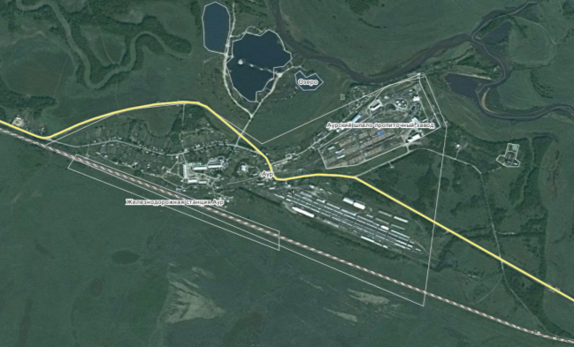
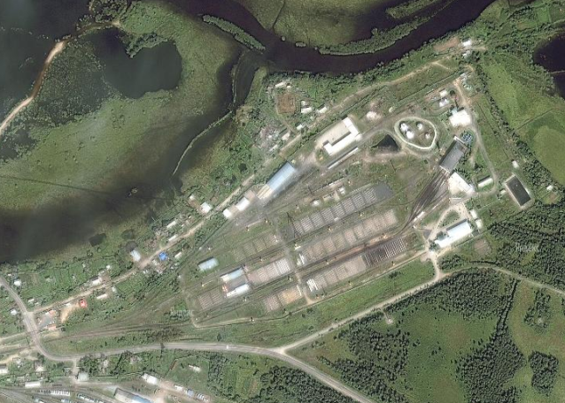

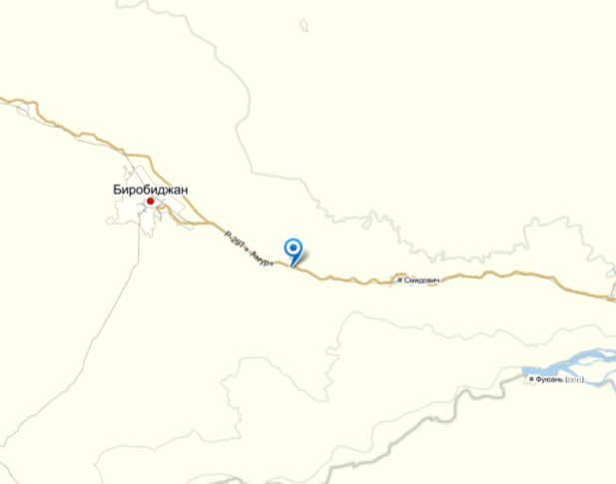

Административно-бытовой корпус | Административно-бытовой корпус
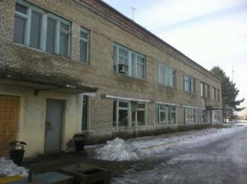 | 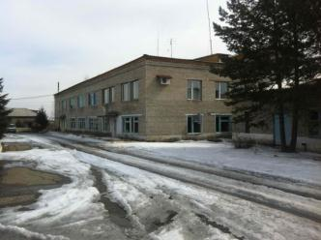
Гараж с материально-техническим снабжением | Гараж с материально-техническим снабжением
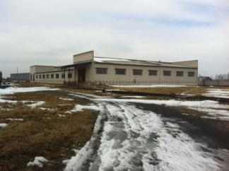 | 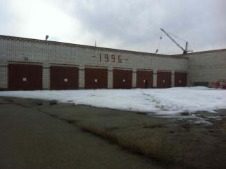
Гараж | Гараж
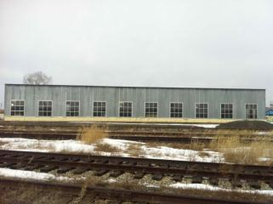 | 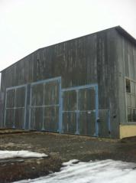
Гараж | Главный корпус
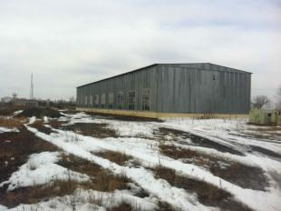 | 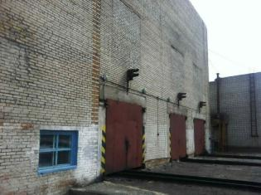
Главный корпус | КНС
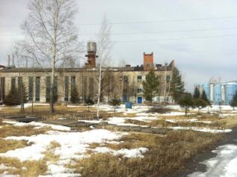 | 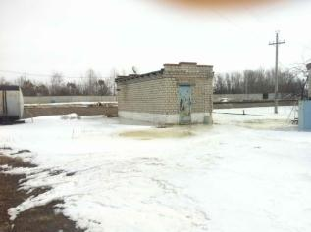
Котельная | Котельная
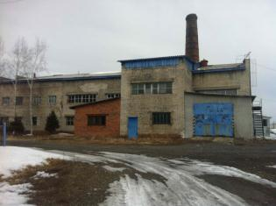 | 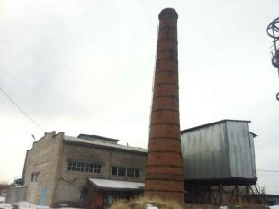
Котельная | Насосная
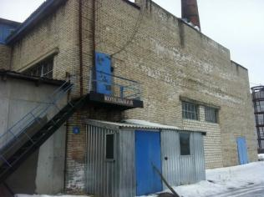 | 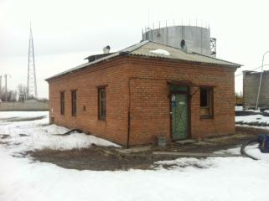
Насосная | Нефтеловушка
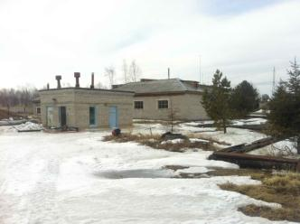 | 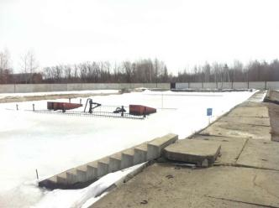
Овощехранилище | Ограждение завода
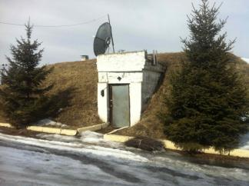 | 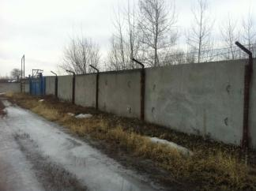
Ограждение завода | Подкрановые пути
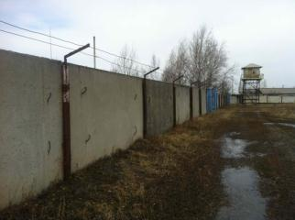 | 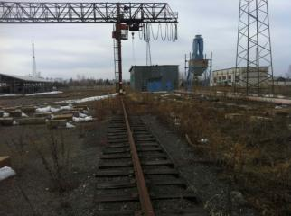
Путь узкой колеи | Путь широкой колеи
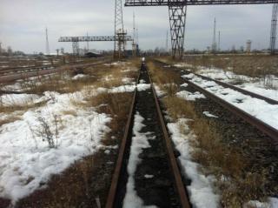 | 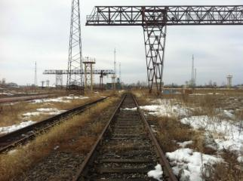
Резервуары мазута | Резервуары мазута
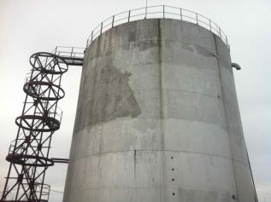 | 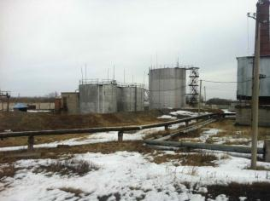
Ремонтно-механическая мастерская | Склад антисептика
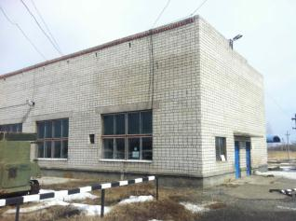 | 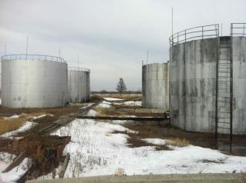
Склад ГСМ | Склад ГСМ
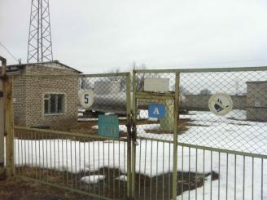 | 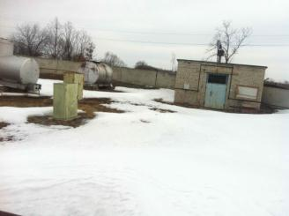
Сливная антисептика | Сливная антисептика
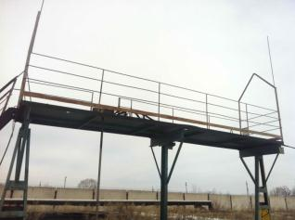 | 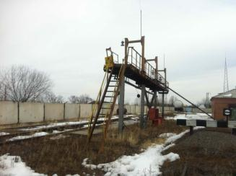
Станция водного тушения | Станция водного тушения
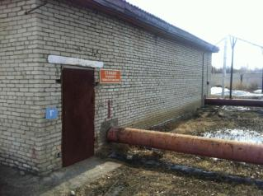 | 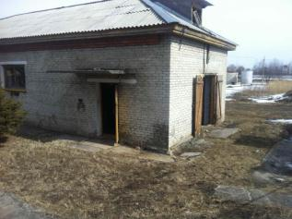
Столярный цех | Цех наколки шпал
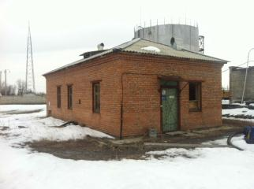 | 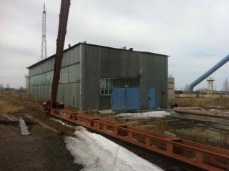
Цех наколки шпал | Шпалоремонтные мастерские
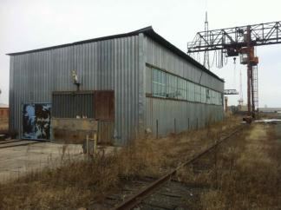 | 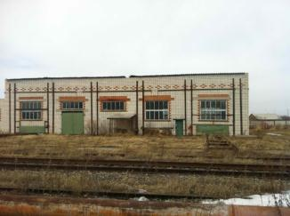
Шпалоремонтные мастерские

